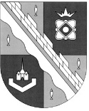
администрация МУНИЦИПАЛЬНОГО ОБРАЗОВАНИЯ
СОСНОВОБОРСКИЙ ГОРОДСКОЙ ОКРУГ ЛЕНИНГРАДСКОЙ ОБЛАСТИ

постановление

от 19/09/2025 № 2514

О внесении изменений в постановление администрации
Сосновоборского городского округа от 26.10.2020 № 2118
«Об утверждении Положения о системах оплаты труда
в муниципальных учреждениях Сосновоборского
городского округа по видам экономической деятельности»

В соответствии с Трудовым кодексом Российской Федерации, постановлением Правительства Ленинградской области от 30.04.2020 № 262 «Об утверждении Положения о системах оплаты труда в государственных учреждениях Ленинградской области по видам экономической деятельности и признании утратившими силу полностью или частично отдельных постановлений Правительства Ленинградской области» и постановления администрации Сосновоборского городского округа от 16.04.2025 № 1111 «О создании муниципального казенного учреждения «Финансово-технологический центр», в связи с укомплектованием штатных единиц муниципального казенного учреждения «Финансово-технологический центр» и в целях усиления материальной заинтересованности работников муниципальных учреждений Сосновоборского городского округа за качественное и своевременное выполнение работ, администрация Сосновоборского городского округа п о с т а н о в л я е т:

- Внести в постановление администрации Сосновоборского городского округа от 26.10.2020 № 2118 «Об утверждении Положения о системах оплаты труда в муниципальных учреждениях Сосновоборского городского округа по видам экономической деятельности» (далее-Положение) следующие изменения и дополнения:
  - Дополнить раздел 3 «Отношение компенсационных и стимулирующих выплат к окладно-ставочной части заработной платы, применяемое для планирования фонда оплаты труда (НТФ)» приложения 7 Положения строкой 6 следующего содержания:
6 | Муниципальное казенное учреждение «Финансово-технологический центр» | 1,664 (с 11.06.2025)

2. Общему отделу администрации обнародовать настоящее постановление на электронном сайте городской газеты «Маяк».
3. Отделу по связям с общественностью (пресс-центр) администрации разместить настоящее постановление на официальном сайте Сосновоборского городского округа.
4. Настоящее постановление вступает в силу со дня официального обнародования и распространяется на правоотношения, возникшие с 11 июня 2025 года.
5. Контроль за исполнением настоящего постановления оставляю за собой.

Первый заместитель главы администрации
Сосновоборского городского округа С.Г. Лютиков

Исп.: Евтушенко И.С.
т. 8(81369)2-21-76 ПТ Комитет финансов

СОГЛАСОВАНО:

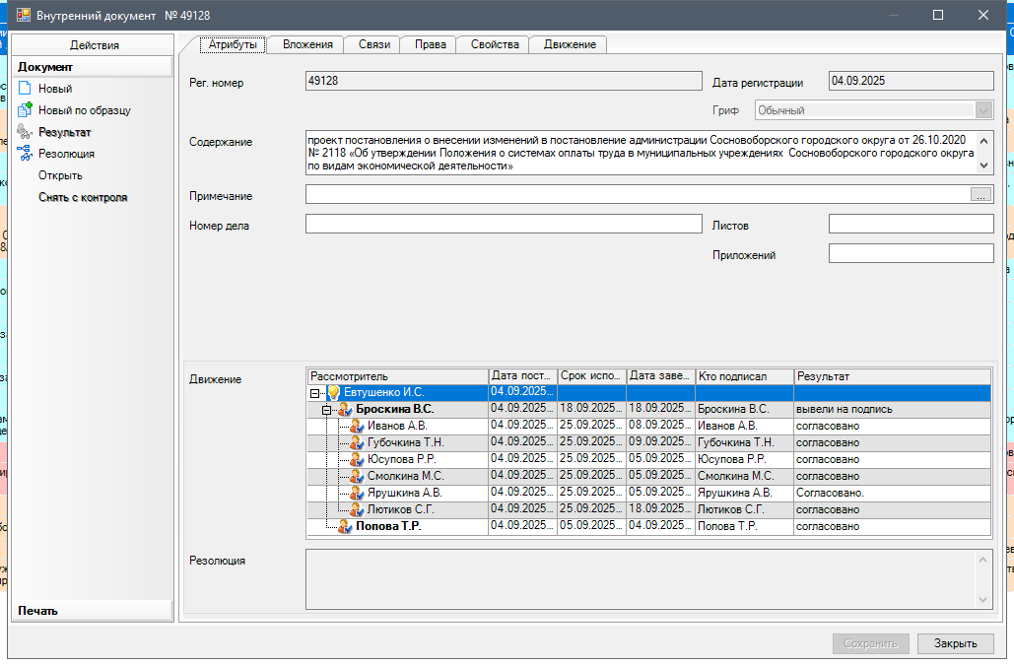

Рассылка:
ЦБ,
Комитет финансов, Отдел кадров,
МКУ «ФТЦ»

